上学期八年级物理期中考测试题
一、选择题：
1．为了实现全球快速、简捷地通信，人类发射了各种各样的通信卫星，同步通信卫星是其中最重要的一种．同步通信卫星：（ ）
A．在高空静止不动 B. 相对于地球静止
C．相对于月亮静止 D．相对于太阳静止
2．某同学参加百米赛跑，跑前24m用了3s，跑完100m用了10s，该同学百米跑的平均速度是（ ）
A、6m/s； B、8. 3m/s； C、7. 15m/s； D、10m/s.
3． 判断下述几个运动以地面为参照物的是 ( )
A、太阳从东方升起
B、月亮躲进云里
C、客车里的乘客看到路旁的树木向后退
D、飞机里的飞行员看到大地向北运动
4．我国正在进行登月计划的研究，按照计划，我国在2007年将“嫦娥一号”送上月球，宇航员登上月球后，若有一块陨石落在他附近，则下列判断正确的是 （ ）
Ａ．宇航员能够听到陨石撞击月球的声音
Ｂ．陨石撞击月球时不会使月球的地面产生振动
Ｃ．宇航员虽然不能听到陨石撞击月球的声音，但他可以感受到这个声音的存在
Ｄ．陨石撞击月球的声音可以在月球的表面向四周传播
5．弦乐器在使用一段时间后需请调音师进行调音，调音师通过调节弦的长度将琴音调准，在此过程中调音师改变了琴弦的（ ）
Ａ．响度 Ｂ．音调 Ｃ．音色 Ｄ．振幅
6．下列实际应用中，没有利用声音携带的信息的是（ ）
Ａ．有经验的人选瓷器总是敲一敲分辨音质
Ｂ．远处隆隆的雷声预示着可能有一场大的暴风雨
Ｃ．我们在深夜看电视时应把音量关小
Ｄ．铁路工人用铁锤敲击钢轨，判定固定钢轨的螺丝是否松动
7．利用“Ｂ超”可以对病人的内脏进行检测，在提高诊断的准确性的同时又避免了对病人的伤害，但我们即使站在“Ｂ超”的旁边也无法听到它产生的声音，这是因为 （ ）
A．“Ｂ超”发出的声音的频率大于人能够听到的声音的频率
Ｂ．“Ｂ超”发出的声音的频率小于人能够听到的声音的频率
C．“Ｂ超”发出的声音响度太大
D．“Ｂ超”发出的声音响度太小
8、当把一支温度计插入冰水混合物中时，先使温度计和水接触，后使温度计和冰块接触，那么温度计内水银升高的情况是 （ ）
A、接触水时升的高 B、接触冰时升的高
C、两者一样高 D、无法判断
9.判断下列哪一个过程是属于物态变化过程 （ ）
A、将铁块加热至100℃ B、气球充气时逐渐膨胀
C、把大冰块锤成小冰块 D、冰雪熔化

10．下列物品中属于晶体的是 （ ）
Ａ．松香 Ｂ．玻璃 Ｃ．水晶 Ｄ．蜡烛
11．黄金的熔点是1064℃，则刚好是1064℃时 （ ）
Ａ．黄金一定处于固态 Ｂ．黄金一定处于液态
Ｃ．黄金一定处于固液共存态 Ｄ．以上三种情况都有可能
12．有一间完全隔热的房间，房间的温度维持在0℃，若在室外将一块冰放在盆中，当冰熔化一部分后，将整个盆子端到此房间，则将会出现下列哪种情况 （ ）
Ａ．冰会继续熔化
Ｂ．水会开始凝固
Ｃ．冰不再熔化，水也不会凝固
Ｄ．以上情况都有可能，这取决于进入房间时水的多少
13．小敏同学为了测定风向，进行了如下实验，将整个手都用水浸湿，然后将手举在空中，则手感到凉爽的一侧应是（ ）
Ａ．背风的那一侧 Ｂ．迎风的那一侧
Ｃ．侧风的那一侧 Ｄ．都有可能
14夏天我们在吃冰棍儿时，会发现从冰棍儿上冒出“白汽”，而在冬天我们哈气时，一样也可以看到这种白汽，关于这两种白汽的形成过程的分析中正确的是（ ）
Ａ．都是液化现象
Ｂ．都是汽化现象
Ｃ．夏天的“白汽”是液化现象，冬天的“白汽”是汽化现象
Ｄ．夏天的“白汽”是汽化现象，冬天的“白汽”是液化现象
100℃
温度/℃
时间/min
D
C
B
A
15．如图所示，给一定量的水加热时，获得了
它的温度-时间曲线为实线A，若其它所有条件都
不变，仅仅将水的质量减小，则减小质量后将水冷
却并重新加热，则获得的水的温度-时间曲线应为
图中的 （ ）
A曲线 Ｂ．B曲线 Ｃ．C曲线 Ｄ．D曲线

16．河岸边的垂柳在清清河水中有一“倒影”，在长长河堤上有一“荫影”.关于这两者的成
因,下列说法正确的是（ ）
A.都是光的反射引起的 C.前者是光的反射引起，后者是由于光的折射
B.都是由光的直线传播引起的 D.前者是光的反射引起，后者是由于光的直线传播
17.在“探究平面镜的成像”特点时，下列叙述中正确的是( )
A．烛焰在平面镜中成的是虚像
B．把点燃的蜡烛移近玻璃板时，它在镜中的像将变大
C．如果物体比平面镜大，则物体在镜中的像不是完整的像
D．用一块不透明的挡光板挡在像与平面镜之间，可以发现像被挡住了
18.人看到沉在水杯底的硬币，其实看到的是 [ ]
A．硬币的实像，其位置比硬币实际所在位置浅
B．硬币的实体，其位置即硬币的实际位置
C．硬币的虚像，但位置比硬币的实际位置浅
D．硬币的虚像，其位置比硬币的实际位置深
19、白纸上写蓝字，在蓝色灯光下看到（ ）
（A） 纸是白色的，字看不清楚； （B） 纸是白色的，字可以看清楚
（C）纸是蓝色的，字是黑色的，可以看清楚；（D）纸是蓝色的，字也是蓝色的，看不清楚
20．在湖边看平静湖水中的“鱼”和“云”，看到的是（ ）
A．“鱼”是光的反射形成的虚像，“云”是光的折射形成的虚像
B．“鱼”是光的折射形成的虚像，“云”是光的反射形成的虚像
C．“鱼”和“云”都是光的反射形成的虚像
D．“鱼”和“云”都是光的折射形成的虚像
21、小明从平面镜里看到镜子对面电子钟的示数的像如所示，这时的时刻应是（ ）
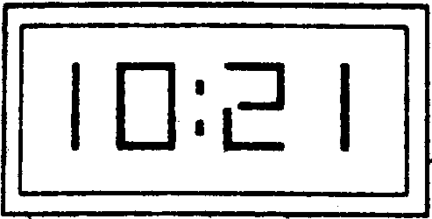
A．21∶10 B．10∶21
C．10∶51 D．12∶01

二、填空题：
16.完成下列单位换算，学会用科学记数法表示物理结果：
（1）8cm= µm （2）3.5nm= cm
(3)7.5 km = dm （4）0.18km = m
17．（1）1.5天= 小时， （2）1.4h= min， (3) 75min= h。
18．袋鼠妈妈把小袋鼠放在育儿袋中后，在草地上跃进．相对于_ __，它们都在运动，相对于_ _，小袋鼠是静止的．
19．一名男低音歌唱家正在为大家演唱，这时有一位女高音歌迷为他轻声地伴唱，则男歌唱家的响度较 ，歌迷的音调较 。他们的音色 （填“相同”或“不同”）。
20．请填出下列描述中所指的声音的特征：
震耳欲聋： ；低声细语： ；
超声波： ；闻声辨人： 。
21．在发高烧的人的手心、脚心、额头上涂抹酒精可以起到致冷作用，有效地控制病情，这种方法称为物理降温，这主要是利用了酒精在 的过程中可以 热。
22．一束光从空气中射向某一透明介质时发生反射和折射现象，入射光与分界面的夹角为
30°，若折射光线和反射光线垂直，则反射光线与入射光线的夹角为________°，折射
角为______。
23．在检查视力时，医生让被查者观察对面镜中的表来确定视力，实际上，人在镜中看到的
是视力表_________立_________大的________像，若要测某同学5m的视力，他离平面镜
的距离为2m，则他离实际的视力表为___________m.
24.渔民在叉鱼时，渔夫看到的鱼是真实的鱼的________像，这是因为，鱼反射的光从________
射到________中发生了________现象的缘故。渔夫看到鱼时，鱼也看到渔夫，这是因为
在光的________现象中光路是________。
25.太阳光通过玻璃后呈现绿色，则玻璃是 颜色，一面彩旗能反射黄光，则旗布是 颜色，一张纸几乎将所有的色光都反射，则纸是 颜色。

四．作图题
1．如图1所示，已知同一光源S发出的一条入射光线A和另一条入射光线经平面镜反射后的反射光线B，试画出光源所在的位

A
B
玻璃
空气
A
O
A
B

图1 图2 图 3

2．画出图 2中光线AO在分界面上发生反射和折射时的大致光路图.
3．作出图 3中物体在平面镜中所成的像
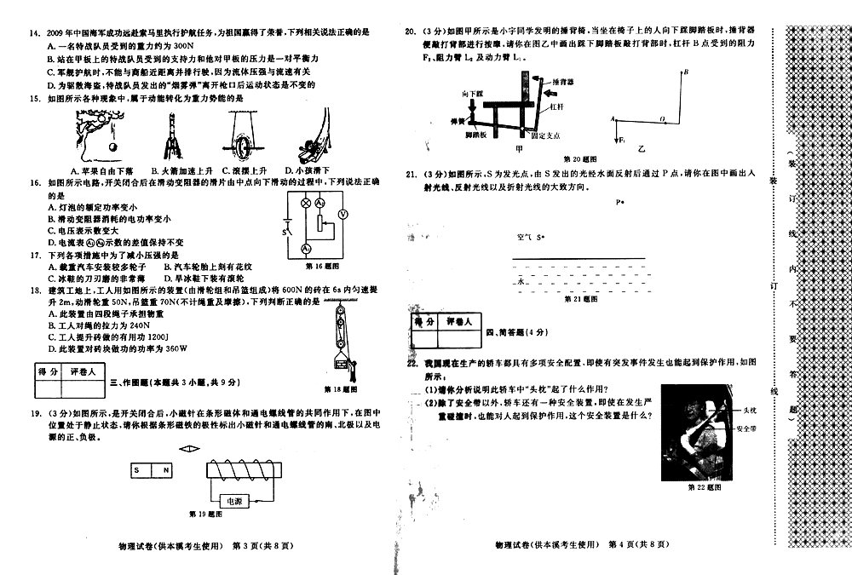
4．如图所示，S为发光点，由S发出的光经水面反射后通过P点，请你在图中画出入射光线、反射光线以及折射光线的大致方向。

B
温度/℃
O
时间/min
A
三、实验探究题：
22．如图所示，为小聪同学描绘的两种晶体熔化时的
熔化曲线，则由曲线可看出： 的熔点较高；
熔化过程经历的时间较长。
B
A
23．在“观察水的沸腾”的实验中，某个实验小组
观察到沸腾前和沸腾时水中气泡上升过程的两种情况，
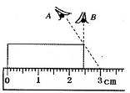
如图（A）（B）所示。则图__ ___是水在沸腾前的
情况，图__ ___则是水沸腾时的情况。

24、如右图中，读数时视线正确的是____ __（选填“A”或“B”），物体的长度为____ __cm。
25．运动会进行100m决赛时，同学们测量了某个运动员到达距离起点20m、80m、100m时各自所用的时间．这名同学的时间如表格所示．
 | 到达20m处的时间（s） | 到达80m处的时间（s） | 到达100m处的时间（s）
王兵 | 2 | 8 | 12
算出这同学分别在0—20m、20—80m、80—100m区间内的平均速度，设计表格将计算结果填入其中（不要求有计算过程）．
 | 0-20m处平均速度（m/s） | 20-80m处平均速度（m/s） | 80-100m处平均速度（m/s）
王兵

26.在“研究平面镜成像特点”时，如图 7在桌面上竖一块_______，然后前后各放一粒相同
的棋子A、B，移动棋子B，使它与A的像_______．如果移开棋子B，用白纸做屏幕，放在B的位置，在纸上______(能、不能)出现棋子A的像，所以平面镜成的是________像，同时，我们可以看到，平面镜所成的像与物体大小_________，它们到镜面的距离_______
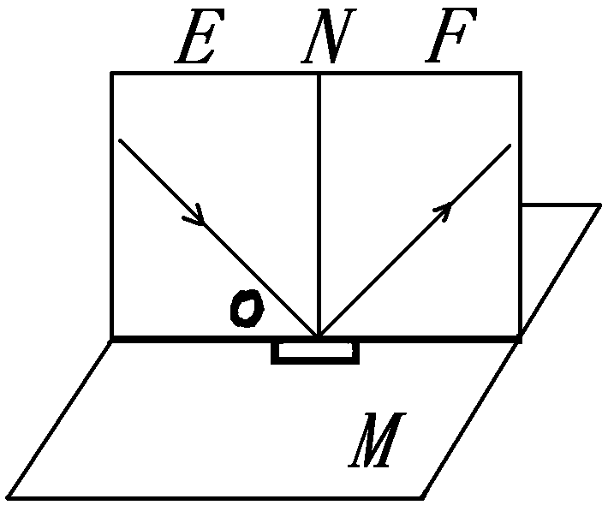
27.如图所示硬纸板是由E、F两块粘接起来的，可以绕ON转动，ON
垂直于镜面，让入射光线沿纸板射向镜面上的O点．
- 先使E、F两块纸板在同一平面内，这时_______（填“能”或“不能”）看到反射光线．
- 把纸板F向前或向后折，这时____（填“能”或“不能”）看到反射光线．
（3）由（1）（2）可得出结论：_________________________________

四．计算题
26．若光缆传播光信号的速度是2 ×10⁸m/s，成都到北京的光缆线路长度约为1600km，则从成都向北京发出的报告， 经多少s就可以被收到？

27、彩虹岭隧道全长5068m，设计车速60km/h，于2005年8月竣工通车。
(1)11路公交车在地面从入口处进入隧道，行驶完全路程约需5min，求该车行驶过程中的平均速度是多少？
(2)12路公交车以20m/s的速度通过隧道由同一入口处到同一出口处，能比11路公交车节省多少秒？

